|  |  |
| --- | --- |
| «А. Байтұрсынов атындағы Қостанай өңірлік университеті» КЕАҚ | НАО « Костанайский региональный университет имени А.Байтурсынова» |
|  |  |
| **АНЫҚТАМА** | **СПРАВКА** |
| ғылыми кеңес отырысына | на заседание ученого совета |
| 28.12.2022 ж. | 28.12.2022 г. |
| Қостанай қаласы | город Костанай |

**Пәндерді / модульдерді оқытуға шетелдік оқытушыларды**

**тарту жүйесі туралы**

Жоғары білім беруді интернационалдандыруға **шетелдік оқытушыларды тарту** ықпал етеді.

Шетелдік ғалымдар ҚР жоғары оқу орындарына республикалық бюджет қаражаты есебінен, Еуропалық Одақтың Эразмус+ бағдарламасы, АҚШ Елшілігінің Фулбрайт бағдарламасы шеңберінде, университет қаражаты есебінен және өз қаражаты есебінен оқытуға тартылуы мүмкін.

А. Байтұрсынов атындағы Қостанай өңірлік университетінде шетелдік ғалымдарды тарту бойынша жұмыс шетелдік әріптес университеттермен ынтымақтастық үдерісінде үнемі өткізіліп тұрады. Университеттің алдын ала келісімі мен қажеттілігіне сәйкес шетелдік ғалымдарды шақыру жоспары қалыптастырылады.

Шетелдік ғалымдарды шақыру университетте оқытуды интернационалдандыруға бағытталған, Болон процесі қағидаттарын белсенді енгізуді ынталандырады, университеттің бәсекеге қабілеттілігін арттырады, университеттің қоғамдағы тартымды имиджін қалыптастырады, сонымен қатар студенттер мен оқытушылардың ағылшын тіліндегі академиялық коммуникативтік дағдыларын дамытуға ықпал етеді.

«А.Байтұрсынов атындағы Қостанай өңірлік университеті» КЕАҚ-та жұмыс істеу үшін шетелдік мамандарды тарту тәртібін белгілейтін **Шетелдік мамандарды тарту тәртібі туралы ереже** әзірленді.

Бағдарлама шарттарына сәйкес ғалымдардың сапарының мақсаты: PhD магистранттары мен докторанттарына консультациялар өткізу және дәрістер оқу, PhD докторанттарының диссертациялық жұмыстарына басшылық ету, инженерлік зертханалардың ғылыми зерттеулеріне қатысу, бірлескен ғылыми-зерттеу жобаларын жүргізу мәселелері бойынша кеңес беру, конференцияларда немесе дөңгелек үстел пікірталастарында сөз сөйлеу.

Университет жыл сайын шетелдік ғалымдардың тізімін қалыптастырады және шетелдік ғалымдарды тарту қажеттілігін негіздей отырып және әрбір сарапшы қызметінен күтілетін өлшеулі нәтижелерін көрсете отырып, Болон процесі және академиялық ұтқырлық орталығына өтінім жібереді.

Университет ежегодно формирует список зарубежных ученых и направляет заявку в Центр Болонского процесса и академической мобильности с обоснованием необходимости привлечения зарубежных ученых и с указанием ожидаемых измеримых результатов деятельности каждого эксперта.

**Шетелдік ғалымдарды тарту критерийлері:**

1. Ғылымның перспективалық бағыттарымен айналысатын шетелдік ғалымдарға артықшылық беріледі.

2. Ағылшын тілінде сөйлейтіндерге артықшылық беріледі.

3. Шетелдік ғалым бір ЖОО-ға 3 реттен артық тартылмауы тиіс.

4. ЖОО-ның шетелдік ғалымды тартуы үшін қоса қаржыландыруына жол беріледі.

5. Шетелдік ғалым топ-500 халықаралық академиялық рейтингке кіретін ЖОО қызметкері және (немесе) халықаралық ғылыми зерттеу мектебінің/зертханасының қызметкері болуға тиіс;

6. Шетелдік ғалымның соңғы үш жылда халықаралық жоғары рейтингтік журналдарда кемінде 5 басылымы болуы керек;

7. Шетелдік ғалымның ғылым докторы немесе PhD докторы ғылыми дәрежесі болуы тиіс.

**Шетелдік ғалымдар тиімділігінің негізгі көрсеткіштері**

Жұмыс кезеңінде шетелдік ғалым:

1. Аптасына кемінде 8 академиялық сағат, оның ішінде ағылшын тілінде кемінде 2 сағат дәріс және практикалық сабақтар өткізуі;

2. Аптасына кемінде 3 сағат көлемінде магистрлік және (немесе) докторлық диссертациямен бірлесіп басшылық жасауды немесе консультация беруді жүзеге асыруы;

3. ЖОО қызметкерлері үшін кемінде екі оқыту тренингін және (немесе) семинарларын өткізуі.

4. Министрлік ұсынған журналдарда және (немесе) халықаралық конференциялар жинақтарында, сондай-ақ рецензияланатын халықаралық журналдарда кемінде екі ғылыми мақала дайындауға қатысуы;

5. Жас ғалымдар мен докторанттарға арналған оқыту семинарларын өткізуі (аптасына кемінде бір семинар);

6. Кемінде бір ғылыми және (немесе) зерттеу жұмысына рецензия жүргізуі;

7. Гранттық бағдарламаларға, халықаралық жобаларға, халықаралық ғылыми зерттеулерге қатысу үшін жас ғалымдармен және (немесе) докторанттармен (екіден кем емес) бірлесіп proposal (өтінім) дайындауды жүзеге асыруы;

8. Кемінде бір білім беру бағдарламасына және (немесе) кемінде екі силлабусқа рецензиялауды жүзеге асыруы қажет.

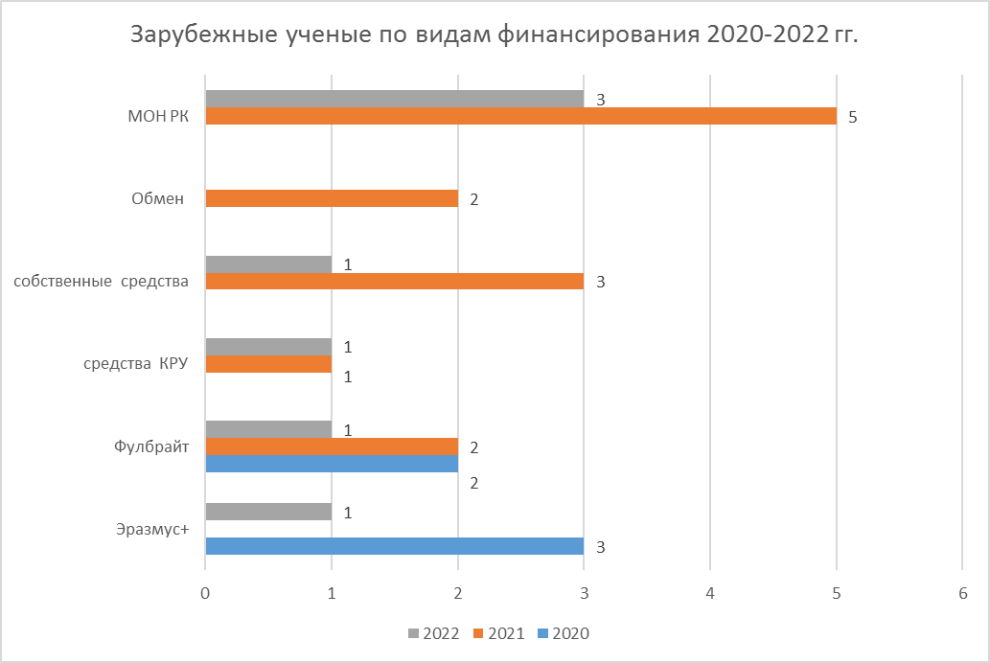

«2020-2022 жж. қаржыландыру түрлері бойынша шетелдік ғалымдар» суреті көрсетіп отырғандай, ғалымдардың ең көп саны 2021 және 2022 жылдары республикалық бюджет қаражаты есебінен шақырылған, 2020 жылы Эразмус+ халықаралық жобасын іске асыру мақсатында ҚРУ-ға 3 шетелдік маман келді.

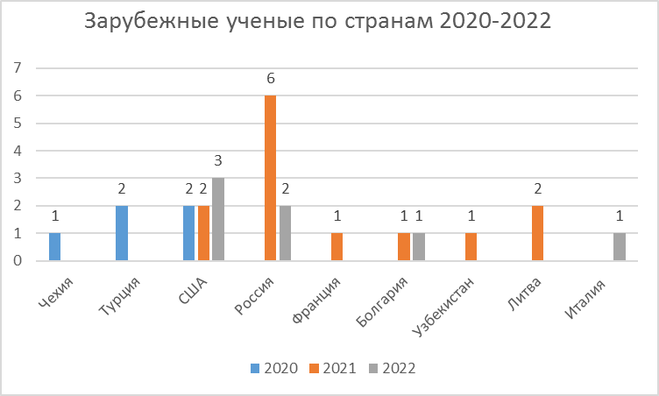

«2020-2022жж. шетелдік ғалымдардың елдері бойынша» суретін талдай отырып, 2021 жылы ең көп ғалымдар Ресейден шақырылды (6 адам) деген қорытынды жасауға болады. 2022 жылы ҚРУ-ға ең көп ғалымдар АҚШ-тан келген (3 адам). Пандемияға байланысты 2020 жылы ПОҚ академиялық ұтқырлығына тек 5 шетелдік ғалым қатысты.

**2020-2022 жылдары шетелдік ғалымдарды шақырудың нәтижелілігін мыналар куәландырады:**

– Студенттер мен ПОҚ үшін дәрістер өткізу және оқу;

– Кәсіпорындарға бару;

– Сертификат бере отырып, 72 сағат көлемінде «Жасыл экономикаға көшу дәуірінің экологиясы: еуразиялық көзқарас» бағдарламасы бойынша біліктілікті арттыру курсын өткізу (Михайлов Ю.Е);

– Жаратылыстану-ғылыми пәндер кафедрасының және биология, экология және химия кафедрасының (Соловьев С.А.) оқытушыларымен және магистранттарымен 4 бірлескен ғылыми мақала жарияланды;

– Проведение курса повышения квалификации по Программе «Экология эпохи зеленого перехода: евразийский взгляд» в объеме 72 ч. с выдачей сертификата (Михайлов Ю.Е.);

– Ақпараттық жүйелер кафедрасының оқытушысымен 1 бірлескен ғылыми мақала жарияланды (Уразбоев Г.К., Байманкулов);

– Докторлық және магистрлік диссертацияларға кеңес беру;

– Цифрлық білім беру мультимедиялық тапсырмалар мен бейне сабақтарды әзірлеуге әдістемелік көмек;

– Биология, экология және химия кафедрасының докторанты және оқытушыларымен 1 бірлескен ғылыми мақала жарияланды (Михайлов Ю.Е., Симанчук);

– «Орал мен Зауралье аумағының қазіргі экологиялық жағдайын зерттеу» тақырыбындағы халықаралық жобаға қатысу (Михайлов Ю.Е.);

– «Геоэкология және аумақтардың орнықты дамуы», «Жануарлар мен өсімдіктер экологиясы» пәндерінің мазмұнына өзгерістер енгізілді;

– Магистранттардың, докторанттардың және ПОҚ-тың ғылыми және зерттеу жұмыстарын рецензиялау;

– «Солтүстік Еуразия жануарларын зерттеудің негізгі әдістері мен принциптері» оқыту тренингін өткізу (Соловьев С.А.);

– «Formal Grammar» пәні бойынша силлабус әзірлеу (ағылш. тіл.);

– «Аймақтық биоалуантүрлілік және оны зерттеу мәселелері» тақырыбында ғылыми семинар өткізу (Соловьев С.А.);

– «Цифрлық биология» тақырыбында ғылыми семинар өткізу (Соловьев С. А.);

– Жас ғалымдар мен ПОҚ үшін «Биологиялық әртүрлілікті сақтау әдістері» оқыту тренингін өткізу (Куприянов А.Н.);

– Биология, экология және химия кафедрасының докторантының шетелдік ғылыми кеңесшісі ретінде бекітілуі (Куприянов А.Н.);

– PhD докторы, София қ. химиялық технология және металлургия университетінің профессоры, Болгария Димитар Петков Карайвановтың дөңгелек үстел өткізуі;

– PhD докторы, София қ. химиялық технология және металлургия университетінің профессоры, Болгария Димитар Петков Карайвановпен «Масһіпе parts and design basics» («Машина бөлшектері және жобалау негіздері») пәні бойынша ОЖБ әзірлеу;

– «Орал мемлекеттік орман техникалық университеті» (ОМОТУ) ФГБОУВО -мен академиялық ынтымақтастық туралы екі жақты шартты іске асыру және SUSDEV жобасының нәтижелерінің тұрақтылығын қамтамасыз ету шеңберінде шетелдік мамандар биология ғылымдарының докторы, профессор Ю.Г.Михайловпен және химия ғылымдарының кандидаты ОМОТУ экология және табиғатты пайдалану кафедрасының доценті, химия ғылымдарының кандидаты Н. В. Маринамен виртуалды ұтқырлық ұйымдастырылды (РФ);

– 6В05201 Экология білім беру бағдарламасының 3 курс студенттеріне онлайн-сабақтар өткізу (Михайлов, Марина);

– Виртуалды ұтқырлық шеңберінде 6В01401 - Дене шынықтыру және спорт білім беру бағдарламасының 2 және 3 курс студенттеріне шетелдік маман биология ғылымдарының кандидаты, Г. И. Носов атындағы Магнитогорск мемлекеттік техникалық университетінің Дене шынықтыру кафедрасының меңгерушісі Евгений Геннадьевич Цаповтың онлайн - сабақтар өткізуі (РФ);

– Шетелдік маман Michel Lambert (Лилль қ., Франция) Шет тілі: екі шет тілі ББ, Шетел филологиясы ББ, Аударма ісі ББ студенттеріне онлайн-сабақтар өткізе отырып, виртуалды ұтқырлықты ұйымдастыру,

– 2021-2022 оқу жылында шетелдік мамандар Анезка Бойл мен Элизабет Олиннің А. Байтұрсынов атындағы ҚРУ-да болуын ұйымдастыру;

– ПОҚ, магистранттар мен докторанттар үшін «UTC/ әмбебап емдеу бағдарламасы» және «Психоактивті заттардың түрлері және әрекет ету тетіктері» оқыту семинарын өткізу (Куценок Игорь Борисович);

– Allur корпоративтік университетінің Жоғары инженерлік мектебінің, А. Байтұрсынов атындағы Қостанай өңірлік университетінің және Турин политехникалық университетінің (Италия) ынтымақтастық мәселелерін талқылай отырып, дөңгелек үстел өткізу;

– Орман техникалық университетінің София қ., Болгария, Орман шаруашылығы факультетінің Дендрология кафедрасының профессоры, биология ғылымдарының кандидаты А. Н. Ташевтің Тобыл тынысы бағдарламасына қатысып, сұхбат беруі;

Жалпы шетелдік ғалымдарды тарту бағдарламасы:

В целом программа по привлечению зарубежных ученых способствует:

* әлемдік білім беру кеңістігінде ЖОО имиджін нығайту және әлемнің үздік университеттерінің тобына кіруге;
* оқу жоспарына шет тілінде арнайы курстарды енгізуге;
* шет тіліндегі оқу-әдістемелік материалдар қорын толықтыруға;
* шетелдік профессорлардың қатысуымен дәрістер, семинарлар мен дөңгелек үстелдер кезінде ПОҚ-қа ағылшын тілі курстарына қатысу және тілді практикалық қолдануға;
* университет докторанттары мен ПОҚ-тың импакт-факторы бар жарияланымдар санын көбейту және бірлескен монографиялар мен оқулықтар дайындауға;
* бірлескен халықаралық жобалар шеңберінде ғылыми-зерттеу қызметін күшейтуге ықпал етеді.

**Келесі жылы шетелдік ғалымдарды тарту жөніндегі жұмысты жандандыру мақсатында Ғылыми кеңес отырысының шешімі бойынша мынадай ұсыныстар енгізіледі:**

### Докторантурада ББ іске асыратын кафедралар бірлескен халықаралық жобаларды әзірлеу және министрлік ұсынған журналдарда және (немесе) халықаралық конференциялар жинақтарында, сондай-ақ рецензияланатын халықаралық журналдарда ғылыми мақалалар дайындауға қатысу үшін шетелдік ғалымдарды (алыс шетелдерден) шақыруы міндеттелсін.

1. Шетелдік оқытушыларды шақыру үшін халықаралық ұйымдармен ынтымақтастықты дамытудағы жұмысты жалғастыру.
2. Университеттің профессорлық-оқытушылық құрамын кәсіби дамыту мақсатында шетелдік ғалымдардың оқыту тренингтерін және (немесе) семинарларын өткізу үшін университеттің ПОҚ-тың халықаралық байланыстарын кеңейту бағытында жұмысты жандандыру.
3. Әріптестермен тығыз қарым-қатынас жасау мақсатында халықаралық жобалардың басшылары шетелдік мамандардың шақыруларының санын көбейту.
4. Институт директорлары мен кафедра меңгерушілері шетелдік ғалымдардың резервтік базасын құру бойынша жұмыс жүргізу.
5. Кафедра меңгерушілері ПОҚ біліктілігін арттырудан және білім алушыларға сабақ өткізуден басқа, докторанттар мен магистранттарды тарта отырып, бірлескен ғылыми зерттеулер мен жарияланымдарды қамтитын шетелдік ғалымның болу жоспарын айқындасын.

**ХЫБ бастығының м.а С.Абишева**

**28.12.2022 жыл**